**DIE WELTWEIT ERSTE BANK ID SMART ACCESS CHIP READER FÜR SELBST RASTSTATTEN**



**PASSCHIP®**

Funktionen

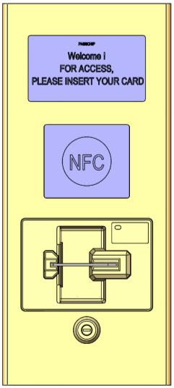

Bankautomation Filter gegen unbefugten Zugriff in den SB-Zonen oder anderen geschützten Gebieten

Advanced Design für die Integration in jedem

klassischen oder modernen Fassade

Optional erhältlich Slim-Line-Installation Säule

Kompakte Abmessungen mit

manipulationssicheren massives

Edelstahlgehäuse -Bürste Veredelung oder

lackiert

Voll Farb- oder Monochrom-LCD-Bildschirm Bereit für praktisch jede Textsprache angezeigt werden, je Piktogramme und Animation der Software-Anpassung

Visuelle und akustische Signale für mit dem Benutzerschnittstellen

Zentrales Netzwerk aktualisierbar beim Laufen eine benutzerfreundliche Schnittstelle

Anti Skimming und Münze sichere Konstruktion mit mechanischer Verschluss

Dieses Produkt wird hauptsächlich für Banken und Finanzinstitute gewidmet, mit Möglichkeiten der Nutzung in den Strafverfolgungsbehörden , Telekomanbieter und andere Organisationen für einen sicheren und effizienten Zugang in sensiblen Bereichen erweiterte Kontakt-Chip und / oder berührungslose NFC-Reader-Technologie.

Es kann an jedem Zugangskontrollplattform verbunden werden, um die am häufigsten verwendeten Datenformate wie RS232, Takt und Daten oder Wiegand mit bis zu 64 Bits von Daten unter Verwendung von.

Es ist standardmäßig mit einer festen TCP / IP-Schnittstelle für schnelle und kontinuierliche Kommunikation mit dem zentralen Sicherheitszentrale geliefert, um Online vom Systemadministrator aktualisiert werden.

PASSCHIP ist speziell für die Installation im Freien in schwersten Umgebungsbedingungen ausgelegt, für die Installation von überall auf der Welt bei minimalen Wartungskosten die am besten geeignete Lösung zu sein. Es ist in vandalensicher Konzept, mit einem sehr starken Edelstahlgehäuse mit Öffnung Tamper und einem besonders geschützten LCD-Bildschirm gebaut oder.



Vorteile

* Schutz der Kunden bei der Self-Service-Verfahren
* Schutz von Geldautomaten und Bankaktiva gegen unbefugte Nutzung
* Extrem zuverlässiges Produkt mit einem exzellenten

ROI Rate

* Bewährte lange Lebensdauer
* Kann in neue oder bestehende

Zutrittskontrollanlagen integriert werden

* Kann mit CCTV, Feuer und Intrusion Detection durch jede integrierte Sicherheitsplattform verknüpft und integriert werden
* Sehr gute Ersatz für die menschliche

Wachstreifendienst

|  |  |  |  |  |
| --- | --- | --- | --- | --- |
| CONIC DESIGN®--- PASSCHIP® | Gedrückt in Rumänien | | | Wir behalten uns das Recht zu Änderungen vor |
| 1 Piata Presei Libere, Sektor 1, 013888, Bukarest, Rumänien |  |  |  |  |
| Tel: 0040745342887, Fax: 004 0378 104 216, office@passchip.com |  | [www.passchip.com](http://www.passchip.com) |  |  |

**DIE WELTWEIT ERSTE BANK ID SMART ACCESS CHIP READER FÜR SELBST Raststätten**



Installation

Konfigurationsbeispiel für PASSCHIP mit Türmodul:

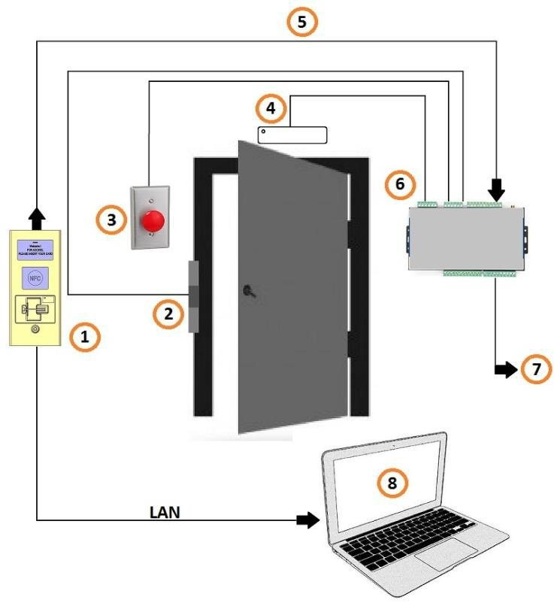

1. = PASSCHIP;
2. = Türschloss ;
3. = Exit-Taste;
4. = Tür Magnetsensor ;
5. = Die Kommunikation zwischen Leser und Controller;
6. = Regler;
7. = Wiegand-Protokoll zu anderen Zutrittskontrollsystem ;
8. = PC mit Parametriersoftware über Ethernet (802.1x-Port-Authentifizierung).



Bestellinformationen

* SACD 100/1: Außenedelstahlgehäuse Farb-LCD
* SACD 100/2: Außendeckeneinbau -Kit-Farb-LCD
* SACD 200: Edelstahl Montagesäule für SACD100 / 1 (Größe

W150 x H1300 x D150 mm)

* PASSCON Basic - Parametriersoftware
* PASSCON GUI - Client--Server Verwaltungssoftware

Technische Spezifikationen

|  |  |  |  |
| --- | --- | --- | --- |
| Kommunikation | Ethernet 100 Base-TX/10Base-T RS232 bis | |  |
|  | 115200 Bit/Sek | |  |
|  | Zeit und Datum | |  |
|  | Wiegand bis 64 bit | |  |
|  |  | |  |
| Speicher | Inneres DRAM 64 MB , aufnehmen von | |  |
|  |
|  | mind 50 ID- profile laut EMV oder non | |  |
|  | EMV, Port SD, 1xSDA | |  |
|  | Echtzeituhr mit Li-Ion Batterie | |  |
|  | wartungsfrei |  |  |
|  |  | |  |
| Referenzstandards | ISO 7816 cu T=0 and T=1, EMVCo Level 1, | |  |
|  |
|  | ISO 7810, ISO 7811, JIS X6301, JIS X6302I | |  |
|  |  | |  |
| Prozessor | ARM 64-bit, 1.2 GHz, Quad | |  |
|  |
| Betriebssystem | Linux OS |  |  |
|  |  |
|  |  | |  |
| Software Aktualisierungen | On line, während des Betriebs | |  |
|  |
| Speisung | 85-264 VAC, 45-65 Hz, Cold Start, | |  |
|  |
|  |  |  |  |
| Verbrauch | Max. 30 W |  |  |
|  |  |
| Innere Geschichte | 5MB, aprox.10 000 Ereignisse mit | |  |
|  |
|  | Zeitstempel |  |  |
| Geschätzte Lebensdauer | Mind 125 000 | Betriebsstunden |  |
|  |
|  | Mind 500 000 | Steckzyklen |  |
| Fügegeschwindigkeit | 8-127 cm/sek |  |  |
|  |  |
| Lesezeit | 1-3 sek |  |  |
|  |  |
| Construction | Gehäuse in Edelstahl oder lackiert, | |  |
|  |
|  | antiskimming Metallbau, vandalensicher LCD- | |  |
|  | Bildschirm geschützt mit einer UV-Filter | |  |
|  |  | |  |
| Anzeigen | LCD: 4,3 '' 480 x 272 Pixel Kontrastverhältnis | |  |
|  | 300: 1, Helligkeit min 300cd / m² Farbe min | |  |
|  | QVGA 65 000 Farben | |  |
|  |  | |  |
| Konformitäten | Konformität CE | |  |
|  |  |  |
| Umgebungsbedingungen | Betrieb:-30 C +50 C | |  |
|  |
|  | Lagerung:-35 C +60 C | |  |
|  | Feuchtigkeite: 10-95% | |  |
| Sound and interface | Mehrfarben -LED und Multiton-Summer | |  |
|  |
|  |  | |  |
| Größe (Breite x Höhe x Tiefe ) | 138 x 312 x 124 mm -Applied Modell | |  |
|  |
|  | 170 x 195 x 80 mm -Flush Modell | |  |
| Gewicht | 3.90 Kg |  |  |
| Schutzklasse | IP65 for Applied modell | |  |
|  |
|  | IP50 for Flush mount | |  |
| Interaktion mit dem Benutzer | Praktisch jede verfügbare bekannte | |  |
|  |
|  | schriftliche Sprache und Multiton interne | |  |
|  | Summer |  |  |
| Schwarze Liste | JA, online programmierbar für maximal 1 | |  |
|  |
|  | 000 Kartenprofile | |  |
|  |  |  |  |
| NFC | OPTIONAL |  |  |
|  |  |
|  |  |  |  |

|  |  |  |  |  |
| --- | --- | --- | --- | --- |
| CONIC DESIGN®--- PASSCHIP® | Gedrückt in Rumänien | | | Wir behalten uns das Recht zu Änderungen vor |
| 1 Piata Presei Libere, Sektor 1, 013888, Bukarest, Rumänien |  |  |  |  |
| Tel: 0040745342887, Fax: 004 0378 104 216, office@passchip.com |  | [www.passchip.](http://www.passchip.)com |  |  |